绪论
- 研究背景及意义
- 国内外研究现状
- 研究内容及基本思路
- 本文可能的创新点
- 代码框架设计
第一节、面向对象的程序设计
一、数学概念的程序化表示
二、概率图模型的表示方法
第二节 设计模式
一、设计模式原则
二、对象间继承和包含关系
第二章 概率图核心理论及其实现模型
第一节 贝叶斯网络
一、一般性贝叶斯
二、HMM
第二节 马尔可夫网络
一、一般性马尔可夫
二、CRF
第三节 表示
一，理论
二，代码
第四节 推断（每一个小节都以每行代码的复杂度分析同步进行）
一、精确推断
1.变量消除
2.团树推断
二、近似推断
第五节 学习
一、EM算法
二、梯度上升法
第三章 多线程算法优化
第一节 优化的可行性（深入剖析算法，研究可并行性）
一、可优化的并行算法
二、C++Thread库介绍
第二节 线程安全性
一、数据竞争问题
二、解决数据竞争问题的机制
第三节 以CRF为例剖析算法
所有的并行机会
第四章 实验数据及测试
第一节 数据集测试
第二节 时间及空间复杂度分析
第五章 总结与展望
第一节 总结工作及不足
第二节 展望可改进之处

绪论
研究背景及意义
研究背景：
（1）MATLAB的禁用
2020年，著名军工院校哈工大和哈工程，被美国政府禁用MATLAB软件，美国对我们做的事，已经不是贸易战，而是全方位打压限制。显然，我国要加强自主研发能力。
（2）概率图算法日渐重要
人工智能的浪潮已经不在狂热，深度神经网络的不可解释性注定使人工智能有些泡沫。而于此同时，除了广为人知的朴素贝叶斯，HMM等模型，更一般的概率图模型的价值也有待挖掘，可以很方便的做概率推理，以及知识发现，可以用于更深一步的机器学习使用。最近图神经网络对相关关系的建模非常引人关注，神经网络的发展也可以在概率图的研究上得到新的收获，例如相关关系和因果关系的建模。
（3）学习资源的匮乏
在学习过程中，逐渐意识到中文学习资源的匮乏，所以该代码库将以大量的中文注释，使该库也可以称为算法和代码集合学习的资源。

研究意义：
- 对如何结合计算机理论复现算法的探索
使用计算机复现算法并没有想象的简单或者困难，核心问题是在有限的计算资源和存储设备中使算法返回正确的结果。我们要对计算机的基本结构有一个了解，冯·诺依曼最先提出程序存储的思想，并成功将其运用在计算机的设计之中，根据这一原理制造的计算机被称为冯·诺依曼结构计算机，主要包括五大部件，即运算器、控制器、存储器(内外存储器)、输入设备和输出设备五个部分。
对于实现算法而言，我们主要关注以下几个部分。第一是存储器的体系结构，承担了算法执行过程中变量、向量以及矩阵等存储任务，CPU在执行计算任务的过程中要不断访问存储器，找到我们所需要的数据。我们可以制造出访问速度快但是容量小的存储器，也可以制造出访问速度慢但是容量大的存储器，二者不可兼得，所以为了解决这个问题，尽量满足速度、容量以及价格的平衡，就有了现在计算机系统所采用的存储器分层结构，简而言之，其思想就是与访问速度快的存储器直接交互，于此同时访问速度快的存储器将接下来可能会访问到的数据从访问速度较慢的存储器中读取，而这个预测便是基于局部性原理，也就是短时间内所访问的存储单元通常聚集在一个较小的连续区域中，于是在实现算法的时候我们也要遵循局部性原理，尽量不要在短时间内交替访问位置相差很远的内存单元，一个比较容易理解的例子是：计算机通常按行存储矩阵在一个连续的内存空间中，此时如果按列遍历矩阵进行运算，速度会慢很多，这是由于缓存每次都会把现在访问的存储单元附近的数据从内存中读入，由于按列读取位置相差较大，所以缓存经常会预测失败（未命中），导致执行速度过慢。
第二是两种并行系统，一种是分布式内存系统，即多个计算机节点，每个节点有自己的中央处理器（CPU）和内存，另一种是共享内存系统，即一个节点上的同一块内存可以被不同的CPU访问，由于现在我们所拥有的计算机基本都是多个CPU，所以并行计算往往能带来较大的收益。大型的计算系统可以使用两者结合的方式，节点内共享内存，节点之间分布式内存，但这种方式的编程复杂度也比较高。该毕业设计主要使使用共享内存系统编程，主要使用C++11标准的thread库来完成并行任务。
- 具备现有算法库所不具备的特点
对于HMM增加了可视化功能，根据使用者输入的数据建模之后，将算法的部分结果用节点和边展现出来，在图上对转移概率和发射概率做标注，并且用指示箭头标记处最优路径，通过可视化的方式方便使用者理解模型本身，并且思考结果是否符合先验知识。
针对CRF分析了整个模型中存在的所有可并行之处，从数据的输入部分到梯度下降法训练模型，都采用
- 提高自主研发意识并且，提倡通过算法复现来更好的理解模型本身

国内外研究现状
- 概率图模型领域
概率图算法的研究分为三大部分，概率图模型的表示，推断及学习。三大部分随时间并行发展，其中相关研究资料最多的是推断部分，它是一个重要且是NP-hard的任务(Cooper, 1990; Roth, 1996)[1]，并被证明尽管是近似算法，如果想要保持一定的精度，仍然是NP-hard任务(Dagum & Luby, 1993; Roth, 1996)[2]，正是这种任务的难度以及重要性使很多学者对该问题不断进行研究。
首先要提到的是Pearl再1988年的书中介绍的Belief Propagation算法，可以在树结构的概率图模型中做精确推断，Pearl指出该算法在有环时的正确性难以保证。然而，算法本身并不限于是否有环，人们发现，即使有环，也可以得到令人惊喜的结果，其中最有力的证据是turbo码理论的成功[3][4]，这就是所谓的Loopy Belief Propagation（LBP）算法，有时也被称为 Iterative Belief Propagation (IBP)算法。然而关于LBP也经常在网络中出现震荡的情况，关于这种迭代的近似算法何时收敛的问题仍在进一步研究之中，Yedidia, Freeman和Weiss从统计物理的角度给了该算法的另一个角度的解释[5]，广受人们认可。
一种便于求出多个变量边缘分布的团树算法于1988年[6]左右提出，其算法的时间复杂度线性[7]正比于团树中某个节点的最大度（出度与入度之和），线性正比于变量数量和团树节点数量之和，但和树宽呈指数关系。正是这个指数关系，使算法复杂度仍然较大，所以诞生了Mini-buckets算法做有界推断，将团树中变量数目比较多的团进一步划分。2010年Iterative Join-Graph Propagation(IJGP)被提出，也用了划分和有界推断的思想，可以在有环的数据结构中发送测试消息[8]，结合了有界推断和迭代的消息传递算法。该算法库会将IJGP这种较新的算法实现并其效果。

- 算法工具开发领域
人工只能研究领域的巨头，蒙特利尔大学的终身教授Yoshua Bengio对进入机器学习领域的年轻研究人员这样建议：确保数学和计算机科学领域的扎实训练，阅读书籍和论文是远远不够的，还需要自己编写算法，复现已有论文，通过学习调整超参数和算法变体以改善效果。国外研究人员在算法复现这方面也几乎是具有垄断地位的。首先使我们耳熟能详并且使用非常方便的机器学习工具scikit-learn(sklearn)，该项目于2007年由David Cournapeau作为Google的“代码之夏”项目启动。 那年下半年，Matthieu Brucher开始了这个项目的工作，这是他论文的一部分。法国国家信息与自动化研究所（INRIA）的Fabian Pedregosa，Gael Varoquaux，Alexandre Gramfort和Vincent Michel于2010年担任该项目的负责人，并于2010年2月1日进行了首次公开发布。此后，历经约3个月的发行周期出现了多个版本 国际社会一直在引领发展，就使用情况来看，在国内似乎没有比sklearn更好用的机器学习工具，截至2020年12月9日，Github社区该项目的Star数量为43.3k。抑或是Tensorflow，谷歌大脑自2011年成立起开展了面向科学研究和谷歌产品开发的大规模深度学习应用研究，其早期工作即是TensorFlow的前身DistBelief [1] 。DistBelief的功能是构建各尺度下的神经网络分布式学习和交互系统，也被称为“第一代机器学习系统” [1] 。DistBelief在谷歌和Alphabet旗下其它公司的产品开发中被改进和广泛使用 [3-4] 。2015年11月，在DistBelief的基础上，谷歌大脑完成了对“第二代机器学习系统”TensorFlow的开发并对代码开源，截至2020年12月9日，Github社区该项目的Star数量为151k。而与Tensorflow竞争力不相上下的深度学习框架Pytorch最近也是由于其易用性备受青睐，截至2020年12月9日，Github社区该项目的Star数量为44.6k。
在算法框架的开发领域，PaddlePaddle的前身是百度于2013年自主研发的深度学习平台Paddle。而现在，PaddlePaddle在深度学习框架方面，覆盖了搜索、图像识别、语音语义识别理解、情感分析、机器翻译、用户画像推荐等多领域的业务和技术，是目前国内唯一自主研发、开源开放、功能完备的产业级深度学习平台，截至2020年12月9日，Github社区该项目的Star数量为13.5k，也是还不错的。相比之下，国内机器学习算法框架的略显单薄。
就该毕业设计所要完成的概率图模型的相关算法实现而言，比较令人熟知的是收用python语言开发的pgmpy库，目前支持的模型有贝叶斯网络、马尔可夫网络及其其他的表现形式例如因子图、聚类图以及join树等。而HMM和CRF作为一种特殊并且比较常用的动态贝叶斯网络和马尔可夫网络，通常来说不使用概率图模型的框架来实现，应该针对性的设计算法代码来完成复现工作，比较著名的有HTK（Hidden Markov Model Toolkit），是英国剑桥大学开发的一套基于C语言的隐马尔科夫模型工具箱，还有现美国三星人工智能中心高级总监，前任Bing和Yahoo!的首席科学家Tapas Kanungo博士的UMDHMM，以及CRF++工具，都是非常优秀的代码库，或者称之为作品。
研究内容及基本思路

基本思路：
使用C++语言复现算法，分析算法每一步的时间复杂度、空间复杂度以及可并行性。
- 概率图核心理论及其实现模型
一 贝叶斯网络
- 一般性贝叶斯网络理论
（1）

2.典型贝叶斯网络-隐马尔科夫模型(HMM)
HMM（Hidden Markov Model，HMM）作为一个统计模型，它用来描述一个含有隐含未知参数的马尔可夫过程。其中包含两个序列，一个是观测序列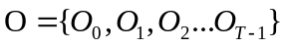，另一个是隐状态序列S，观测序列的长度用T表示，用{O},{S}分别表示观测数据集合和隐状态集合，用|O|，|S|分别表示两个集合的元素个数，代码中分别对应N和M。模型如公式-所示，主要做了马尔可夫假设（公式），即当前时间节点观测值只和当前隐状态有关，当前隐状态和以前几个隐状态有关，如果是一阶马尔可夫假设，则是当前隐状态只和上一个节点的隐状态有关。模型参数包括3个部分，每个状态的初始状态向量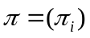，状态之间的转移概率矩阵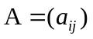，某个状态条件下出现某观测值的发射概率矩阵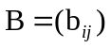。如果状态序列可以观测，也可以用HMM来建模，只是模型的学习算法由EM算法退化为极大似然估计，并且由于更多的已知信息，模型效果可能会更好。
对于一个算法的可行性，除了假设是否符合现实，我们还需要分析它的复杂度。如果现在有N种状态和M种离散的观测值，则状态初始概率向量所需空间为O(N)，状态转移矩阵所需存储空间为O(N2)，发射矩阵所需存储空间为O（N*M），
模型要解决的三个问题：
- 计算给定观察序列的概率
在(p0,A,B)已知的条件下，求观测序列O的概率，即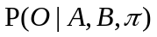，首先想到的做法是对每一种可能的状态序列条件下的观测序列出现的概率求和，即公式：但这样做的时间复杂度非常高，一共有N**（T-1）可能出现的状态序列，如下图所示：：，由于其状态序列在可视化种的表现形式，我们将状态序列称之为路径，继而要计算每一条路径给出的观测序列O的概率，即P0[S0]*B[S0][O0]*A[S0][S1]*B[S1][O1]*A[S1][S2]...，通过基地址和偏移量在向量和矩阵种访问的复杂度都是O(1)，所以一条总路径所需基本操作数为2*T，则总计所需基本操作数为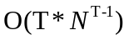，存在指数复杂度O(T*N^(T-1))的问题。
针对这一问题，引入了以动态规划为核心的前向算法，首先阐述有哪一部分的计算可以简化。以两条路径的计算为例P0[S0]*B[S0][O0]*A[S0][S1]*B[S1][O1]*A[S1][S2]；；；可以看到，前面的许多结果在计算上是可以复用的，所以满足了动态规划的第一个条件，含重复计算。这里P0[S0]*B[S0][O0]*A[S0][S1]*B[S1][O1]*A[S1][S2]B[S2][O2]表示通过所有可能的路径在第二个时刻到达状态S2并给出观测值O2的概率，可以用如下的动态方程来描述： 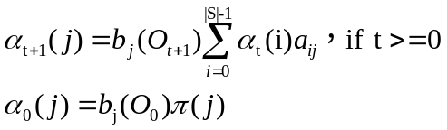
这便是动态规划的第二个条件，前向变量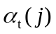的含义为对t时刻之前的所有路径求和，在t时刻的状态为j，观测值序列为O的概率。
得到最终的计算结果需要做如下计算：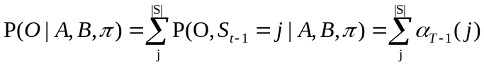
其中初始化时间复杂度为O(N)，每一次前向计算时间复杂度为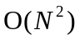，一共需要t-1次前向计算和一次计算最终的观测序列概率，故时间复杂度为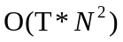。
- 寻找最可能的隐状态序列（Viterbi算法）
定义变量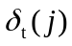，于前向变量不同，它表示t时刻经过状态j节点的最有可能的状态路径的概率，故有动态方程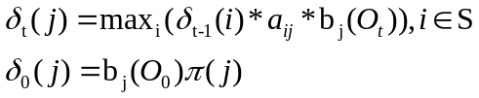，即可以记录当前节点的上一个时刻的最大概率经过的节点，最终通过回溯的方式找到整个最优路径。
- 根据观测序列学习参数（Baum-Welch算法）
定义变量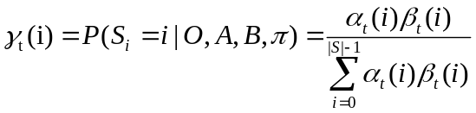，含义为整个观测序列的条件下，t时刻的状态为i的概率，以及变量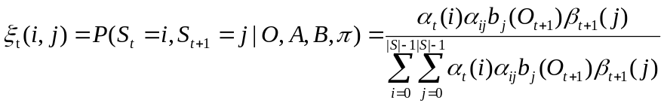

- 实现细节
难度以及需要注意的地方主要是Baum-Welch算法，首先是通过前向算法以及后向算法计算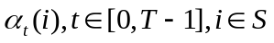以及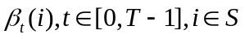
- 图模型可视化
为了增强使用者对模型的理解，特地制定了针对使用者的给出的数据，将HMM模型可视化功能，在使用Veterbi算法解码时自动调用HMM模型的plot函数。用圆表示状态变量，每一个圆的实例化表示状态变量的某个取值，并根据模型状态数量，部分观测序列的长度来确定圆的实例之间的间隔，首先绘制出HMM整体图的网格架构。然后用另一种颜色的圆表示观测数据的取值，根据Vertebi算法的结果，将圆的实例之间用带箭头的线连接，表示出最优的状态路径，并在连接线的中间标注出状态转移概率，在观测数据的附近标注出在当前时刻，选择最优状态的条件下的发射概率，用“S:2”表示第3个种状态，用“O:2”表示第3种观测值，效果图如下所示：
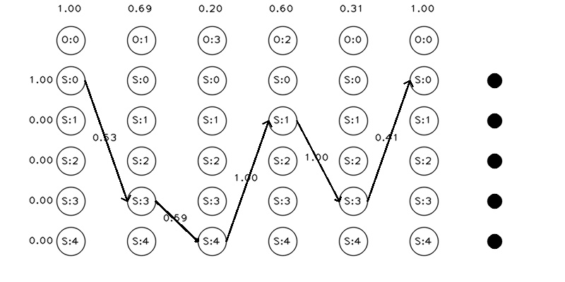
其含义为：当观测数据的类别索引为0，1，3，2，0，0时，通过EM算法学习得到参数，状态0-状态4的初始概率分别为1.0，0，0，0，由Vertebi算法得到的最优路径为状态0，状态3，状态4，状态1，状态3，状态0，最优状态之间的转移概率分别为0.53，0.59，1.00，1.00，0.41，最优路径中个状态的发射概率分别为1.0，0.69，0.20，0.60，0.31，1.00，使用者可以从图中大致判断模型的合理性。

内存分析：
以和-积变量消除法为例，其中有许多需要注意的地方，输入是因子集合（factor set）和待消除变量的集合。由于一个因子包含它的表值（table），这里用一个向量来描述，为此对每个变量，我们需要在计算机中存储每个变量的基数（card），以及步长（stride到达该变量的下一个赋值需要在向量中跨过多少个元素）辖域（scope），表值的个数为辖域中每一个变量的基数相乘，通常来说占用内存空间比较大，存放在堆空间中。由于指针（即地址）占用字节数较小，所以因子集合主要包含指向每个因子的指针。
然而问题在于，我们传递参数时有两种选择，第一种是直接触发赋值构造函数的调用，也就是说复制指针的地址，但是这样做是及其危险的，如果有两份指针指向同一块内存地址，那么当调用析构函数释放该地址空间时，空间会被错误的释放两次，解决方案是重写默认赋值函数，使“=”以及参数传递触发的赋值构造函数并不是复制原有变量，而是深拷贝，即重新申请一块地址空间复制因子集合中的每一个因子，但这样做非常浪费空间，并且申请内存也比较耗时；第二种是使用输入的因子集合的引用，也就是说直接使用原来的地址，并不复制，但是这样在函数中的任何对输入因子集合的操作都会改变原数据，所以最佳的做法是使用指向原有地址的常指针，不能改变原有因子数据，并且在内存空间中申请一块新的内存存放消除了某一个变量的中间因子，即消息，由于该消息不能在函数Sum_Product_Eliminate_Var结束时释放，需要持续使用直到Sum_Product_VE函数返回，因此该消息必须存储在堆空间中。该解决方案简而言之就是，每次调用Sum_Product_Eliminate_Var函数消除一个变量时复制了没有当前需要消除变量的因子指针，新指针指向所有包含该变量的因子乘积，充分利用了C++语言管理内存的灵活性。

第三节 以CRF为例剖析算法并行
数据描述：
现在要用CRF分类
初始化线程池，可以将每个要执行的函数以及参数提交给线程池，线程池将按照任务队列先进先出的顺序将任务分配给空闲的线程池去执行，如果没有空闲的线程池，那么将处于等待状态。
首先使数据的读取过程，首先需要找一个维度进行子任务的划分。这里将每一行文本读入内存，一整句话封装为一个类，将处理该类数据的函数以及参数提交给线程池，自动分配给空闲线程来执行，利用面向对象的语言特性十分便于代码的可读性以及线程分工，现在将这个类称为Sentence。然后需要进一步读取的有数据的标签，每个Sentence的单词数量的成员变量x_size，将每个单词的类别标记转化为索引的成员变量answer_，而这些数据的读取过程便可以并行处理，每个线程处理一部分Sentence类。这里为了避免重新遍历整个数据获取标签变量labels，可以选择让线程在处理当前Sentence类的时候将末尾的标签放进标签变量labels，labels用一个集合（Set）来表示，可以方便地自动去重。除此之外，每个Sentence类还需要根据template文件构建特征，即对Sentence类中的每一个单词构建相应的特征索引。按照template中的分隔符来提取信息，例如模板文件字符串为“U00:%[-2,0]”，则将为该单词的前两个单词的第0列特征生成特征字符串，例如句子“Confidence in the pound is widely expected to take another shape dive if trade figures for Septermber, due for release tomorrow, fail to show a substantial improvement from july and August’s near-record deficits.”，当遍历到单词“another”，模板字符串“U00:%[-2,0]”时会生成特征“U00:to”，当模板字符串为“U01:%[-1,1]”时会生成特征“U01:VB”，即该单词的上一个单词的第1列特征，即？？特征为VB。至此，我们可以更加深入的理解CRF执行该分类任务，由于单词“a”的两个位置之前的单词也是to，所以特征“U00:to”对单词“another”和“a”的分类影响是相同的。如果该Sentence类有num_words个单词，模板文件中指定了num_templs个特征，如果每个单词产生的特征不重复，那么最多可以产生的特征数为num_words * num_templs个。每个线程将读取过程中产生的所有特征以键值对的方式放在一个哈希表中，例如“U00:to”-20963表示“U00:to”是第20963个特征，如果键值对还没有在哈希表中出现，则添加新的键值对。需要注意的是每个特征需要添加三个特征索引，分别对应“U00:to”-B、“U00:to”-I、“U00:to”-O，用total_features表示总特征数量。至此，文件读取以及预处理的任务完成。
在每一次将任务交给线程池之前，应该分析会出现的数据竞争问题。在每个线程处理需要执行的过程中，有两个可能触发数据竞争的时机。第一个时机是所有线程需要共享一个数据结构Set来存放类别标签，第二个时机是所有线程共享一个存放特征以及特征索引的哈希表。针对第一个时机，采用锁机制，初始化一个名为labels_mutex的互斥量，在同一时间只有一个线程可以对该互斥量上锁然后继续执行，其他线程必须等待该互斥量的释放，以此来同步各线程的执行顺序。针对第二个时机，由于对哈希表的访问比较频繁，每次处理一个单词都需要在哈希表中查找键值对是否已经存在，如果不存在则构建新的键值对，这里的问题在于如果每次访问哈希表时都锁住互斥量，会极大降低并发性能，因为每个要频繁的访问哈希表。所以为了尽量不降低性能，要将访问哈希表和更新哈希表的过程进行分解，重新实现一个线程安全的哈希表，该哈希表由多个桶组成，每个桶是一个链表，存放哈希特征相同的数据，如此每次访问哈希表不需要锁住整个表，只需要根据键对应的哈希特征锁住该桶即可。其中互斥量使用boost库提供的读写锁互斥量，详情见附录一。应该尽量细粒度的控制锁机制，在线程拥有互斥量的时候执行最少量的代码，执行代码的时间越长，并行性能下降的越多。
然后是对每个Sentence类构建CRF网格图结构，每个单词对应了|label|个节点，分别用变量i和stata表示当前节点表示第i个单词的第s个标签索引，用fvector表示该节点生成的所有特征索引，此时便可以计算该，若xi和yi分别代表第i个时刻的单词和标签，那么根据公式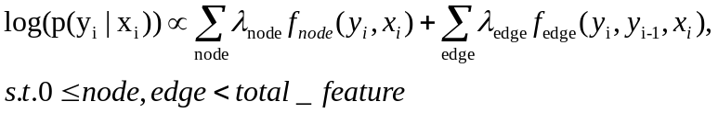，
特征函数举例：
该单词的标签为yi的对数几率便可以求出，对应的节点表示法为：当前第i个单词对应的三个节点的标签的概率为当前节点的特征索引对应的权重之和。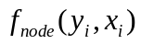表示单词xi标签yi对应的第node个节点特征是否存在，node
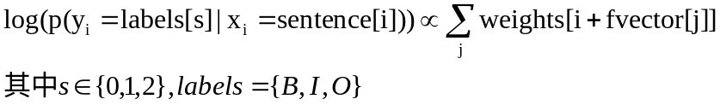
需要注意的是如果将每个特征索引对应的权重，即weights向量初始化为0，则每个节点出现的对数几率初始化为1。

